Índice

Índice pag.1
Introducción pag.2
Casos prácticos pag.3
Conclusión pag.8
Introducción

Mientras mejor sea el rendimiento de los sistemas informáticos implementados en una organización, mayor será el soporte que estos proporcionan para el cumplimento de los objetivos organizacionales, que constituyen la guía para la ejecución de la tareas y procesos. De este modo es fundamental al momento de desarrollar, adquirir o mejorar un programa informático considerar el tiempo de ejecución de cada uno de ellos bajo diversas condiciones.
El rendimiento del software está directamente relacionado a las características de hardware de la PC donde se ejecuta. Esto implica que es vital disponer de componentes de hardware lo suficientemente potentes y evolucionados que permitan un rendimiento de los programas apropiado.
Lo ideal sería incorporar los componentes de última generación que estén en el mercado a medida que van apareciendo. Sin embargo esto es realmente imposible. El costo de adquisición, reemplazo y adecuación son factores que limitan la posibilidad de disponer de ellos. Es por esto que cuando existe la alternativa de mejorar el rendimiento de las computadoras, es fundamental la realización de una correcta evaluación de rendimiento de las opciones posibles, con el fin de que la relación costo-beneficio sea óptima, y realmente se cumplan los objetivos planteados para el sistema informático.
En el presente trabajo se efectuará la resolución de diferentes problemas relacionados con la incorporación de diversos recursos de hardware y el beneficio en términos de rendimiento que su implementación implica. De esta manera podrá determinarse si su costo asociado es justificable y realmente significará una mejora en el rendimiento global en la ejecución de las diversas aplicaciones.

Casos prácticos

- Para la resolución del presente punto hay que considerar que el rendimiento es el inverso del tiempo insumido en la ejecución de un proceso o conjunto de procesos. De este modo:

Rendimiento PC A = r_{A} = 1/35 seg = 0.028571428571428571/seg
Rendimiento PC B = r_{B} = 1/87 seg = 0.011494252873563218/seg

Para determinar qué PC es más conveniente adquirir es necesario efectuar el cálculo de la relación rendimiento/costos. Entonces:

Relación:= R_{A} = 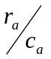=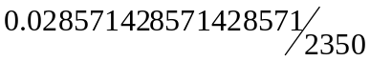= 1.215805471124620060790273556231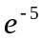 ≈ 0.000012158

Relación: = R_{B} = 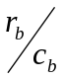=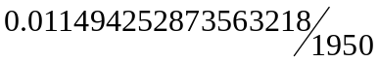 5.8944886531093427645151783082818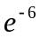 ≈ 0.0000058945

0.000012158 > 0.0000058945  R_{A} > R_{B}

Conclusión: Se deduce en base a los resultados obtenidos que es conveniente la adquisición de la PC marca A porque tiene una mejor relación rendimiento/costo con respecto a la PC marca B. A pesar de ser, esta última, mas barata en comparación con la máquina de la otra marca, la velocidad con la que tarda en resolver la tarea es mayor y ambos factores influyen en la relación rendimiento/costo.

- Calculamos la Aceleración Global más alta:
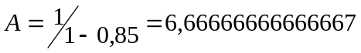
Luego calculamos el incremento.
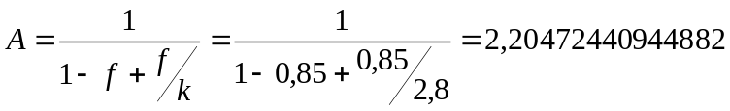
Conclusión: La aceleración es 2,20472440944882, que es cercano a 2,8, la velocidad de la nueva PC. No existiría inconveniente en modificar el dispositivo.

- La incorporación de una unidad de FPU significaría una reducción en el tiempo de ejecución de la aplicación y el consecuente incremento en el rendimiento de la PC.

Tiempo = t
Tiempo Inicial =ti

t=0.6 / 2 *ti + 0.4 * ti = 0.7 * ti

Aceleración o incremento del rendimiento = ti/(0.7*ti) = 1.428571428571 ≈ 1.429

Conclusión: Al incorporar la unidad FPU se reduce en un 30 % el tiempo de ejecución de la aplicación, con una aceleración de 1.429.

Si la aplicación ejecutada dedica el 60% del tiempo para ejecutar el trabajo, siendo 12 segundos el tiempo de ejecución, entonces:

Tiempo = t
Tiempo Inicial = ti = 12 seg

t = 0.7 * ti = 0.7 * 12 seg = 8.4 seg

Rendimiento = R = 1/8.4 = 0.11904761904761904761904761904 ≈ 0.1190476

Conclusión: el mismo trabajo se ejecutará en 8.4 seg con un rendimiento de 0.1190476

- Las alternativas para el mejoramiento de la computadora son:

Alternativa A:
Ampliar memoria
Costo=$450
El 50% de las aplicaciones se ejecutan 3 veces más rápido

Alternativa B:
Cambiar placa madre
Costo=$750
El 70% de las aplicaciones se ejecutan en la mitad de tiempo

Considerando que el tiempo de ejecución de todas las aplicaciones sobre la computadora está uniformemente distribuido, entonces:

Tiempo total = t

Tiempo ejecución A = t_{A} = 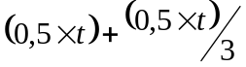= 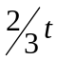
Tiempo ejecución B = t_{B} = 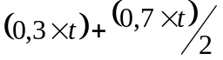=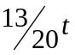
Rendimiento A = r_{A} = 1/t_{A} = 1 / ( 2/3 * t) = 3/2 / t
Rendimiento B = r_{B} = 1/t_{B} = 1 / ( 13/20 * t) = 20/13 / t

Relación rendimiento A / Costo A = R_{A} = r_{A} / c_{A} = 3/2 / (450 * t) = 0.0033333333333 / t
Relación rendimiento B / Costo B = R_{B} = r_{B} / c_{B} = 20/13 / (750 * t) = 0.00211193241 / t

No se considera el valor t para efectuar la comparación porque afecta como producto tanto a R_{A} como a R_{B}

0.0033333333333 > 0.00211193241  R_{A} > R_{B}

Conclusión: es más recomendable la alternativa A, es decir ampliar la memoria porque presenta una mejor relación rendimiento/costo.

- Siendo

f = % de utilización
k = rendimiento obtenido a través de la mejora = 5
A = aceleración global de rendimiento = 2

Y f = 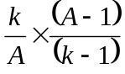  f =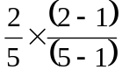 = 0.1

Conclusión: para que la aceleración global del rendimiento sea 2 con una velocidad 5 veces superior, el % de utilización de la unidad de disco es 10%.

- Siendo

Tiempo inicial de transacción = ti = 12 seg
Tiempo de transacción mejorado = t
Rendimiento inicial de transacción = ri = 1/12 = 0.0833333333333
Rendimiento de transacción mejorado = r

Si el sistema de discos se sustituye por uno:

- 4 veces más rápido
t = ti * 0.22 seg + ti * 0.78 / 4 seg = 0.415 * ti seg
r = 1/ (0.415 * ti) = 2.40963855421686746987951807228 / ti ≈ 2.409639/ti

Si ti=12 seg
t = 4.98 seg
r = 0.20080325

Aceleración del rendimiento = ti/(0.415t)*ti = 2.409638554216867 ≈ 2.41
Con un sistema de discos 4 veces más rápido se obtiene una aceleración de 2.41

- 6 veces más rápido
t = ti * 0.22 seg + ti * 0.78 / 6 seg = 0.35 * ti seg
r = 1/ (0.35 * ti) = 2.8571428571428571428571428571 / ti ≈ 2.857143/ti

Si ti=12 seg
t = 4.2 seg
r = 0.23809525

Aceleración del rendimiento = ti/(0.35*ti) = 2.857142857142857142 ≈ 2.86
Con un sistema de discos 6 veces más rápido se obtiene una aceleración de 2.86

- Siendo

Tiempo inicial de respuesta = ti = 23 seg
Rendimiento inicial = ri = 1/23 = 0.04347826086956521 ≈ 0.043478

Tiempo de respuesta mejorado = t
Rendimiento mejorado = r

Relación rendimiento inicial/costo inicial = Ri = ri/350 = 1.242236024e-4 ≈ 0.0001242
Relación rendimiento mejorado/costo mejora = R

t = 0.28 * ti + 0.72 * ti / 3 = 0.52 * ti

t = 0.52 * 23 seg = 11.96 seg

Conclusión: el tiempo de respuesta con el nuevo sistema de disco será de 11.96 segundos.

r = 1/11.96 = 0.083612040133779264214046822742475 ≈ 0.084
R = r/480 = 0.000175

0.000175 > 0.0001242 => R > Ri

Conclusión: Sí es conveniente realizar el cambio del sistema de disco.
Conclusión

La realización de este práctico nos ha permitido conocer herramientas matemáticas que se utilizan al momento de decidir la incorporación de dispositivos de hardware cuya finalidad es mejorar la ejecución de las aplicaciones informáticas. De este modo términos como rendimiento, costo, aceleración de rendimiento han sido internalizados por nosotros para la resolución de los casos prácticos planteados.
Entonces cuando tengamos que determinar si realmente se justifica destinar recursos económicos y tiempo para mejorar el rendimiento de la PC, y por ende las aplicaciones, ya disponemos de los medios para hacerlo. Hay que considerar que no siempre gastando más dinero se obtienen resultados tan satisfactorios como se esperaba, y además es nuestra labor como futuros ingenieros establecer qué mejoras en la performance generan los cambios sobre las PC’s.

